CFGM Sistemes Microinformàtics i Xarxes (SMX)

Mòdul 7 – Serveis de Xarxa

UF1 – Configuració de la xarxa (DNS i DHCP)
Exercici d’Avaluació Continua B
Enunciat
(Curs 2021–22)

Presentació i resultats d'aprenentatge
Aquest exercici d’avaluació continua es correspon amb els continguts treballats a la unitat 1 Configuració de la xarxa (DNS i DHCP).
Els resultats d'aprenentatge que es plantegen són:
- Instal·la serveis de resolució de noms, descrivint les seves característiques i aplicacions.
Criteris d’avaluació
La puntuació màxima assignada a cada activitat s’indica a l’enunciat.
Els criteris que es tindran en compte per avaluar el treball de l’alumnat són els següents:
- Identifica i descriu escenaris en els que sorgeix la necessitat d'un servei de resolució de noms.
- Classifica els principals mecanismes de resolució de noms.
- Descriu l'estructura, nomenclatura i funcionalitat dels sistemes de noms jeràrquics.
- Instal·la un servei jeràrquic de resolució de noms.
- Prepara el servei per emmagatzemar les respostes procedents de servidors de xarxes públiques i servir-les als equips de la xarxa local.
- La correcció i claredat en les respostes dels diferents apartats.
- El nivell adequat (ús de vocabulari tècnic, nivell científic,...) utilitzat a l'hora de respondre.
- Realitza la documentació adient per donar suport a l'usuari.

L'exercici es compon de diferents apartats, cadascun amb diferents activitats. Cadascuna d'aquestes activitats té un pes indicat a l'enunciat. El pes total de totes les activitats és de 81 punts:
- L'apartat A conté activitats relacionades amb la instal·lació i configuració del servei DNS. Puntuació màxima: 69 punts.
- A1: Instal·lació del servei (12 punts)
- A2: Configuració del servei (23 punts)
- A3: Configuració del client i posada en marxa del servidor (21 punts)
- A4: Proves Finals del Servei DNS complet (13 punts)

- L'apartat B conté activitats relacionades amb la instal·lació de Webmin. Puntuació màxima: 12 punts.
- B1: Instal·lació del Webmin (7 punts)
- B2: Configuració dels serveis amb Webmin (5 punts)
La nota final de l’exercici es calcularà de la següent manera:

Forma i data de lliurament
Per respondre les qüestions heu d’utilitzar aquest mateix fitxer. Elimineu els apartats Presentació i resultats d'aprenentatge, Criteris d’avaluació i Forma i data de lliurament.
Un cop finalitzat l’exercici d’avaluació continuada heu d’enviar el document en format PFD des de l'apartat Exercici Avaluació Continua UF1b de l'aula, dins del termini establert. Tingueu en compte que el sistema no permetrà fer lliuraments després de la data i hora indicades.
El nom del fitxer serà el següent: UF1_EACb_Nom_Cognom. Els cognoms s’escriuran sense accents. Per exemple, l’estudiant Joan García Santos posaria el següent nom al seu fitxer de l’EAF1: UF1_EACb_Joan_Garcia.
Substituïu Nom i cognoms de la capçalera per les vostres dades personals.
Un cop fet el lliurament, fareu una demostració del funcionament de les màquines virtuals amb tot l’escenari de l’exercici configurat i es podrà demanar afegir alguna configuració adicional in situ.
L’escenari de màquines virtuals configurat serà necessari per les properes pràctiques així que es recomana fer copia de seguretat de les màquines al final de cada apartat.

Enunciat

Requisits previs
- En el desenvolupament de la pràctica es van indicant les màquines virtuals (VM) implicades i el mode de les seves targes de xarxa (Bridge, NAT, xarxa interna,...) per tal que els serveis funcionin correctament.
- Per al servidor es farà servir el sistema operatiu Debian (versió 9.9 stretch stable o superior). Descarregueu-vos-el a http://www.debian.org
- Per al client es farà servir el sistema operatiu Ubuntu Desktop (versió18.4 LTS o superior) o LUbuntu (versió 18.4 LTS o superior). Descarregueu-vos-el a http://www.ubuntu.com/ o http://www.lubuntu.net/.
- El servidor haurà de tenir dues adreces IP fixes que en concret seran la 172.16.1.2 (Màscara 255.255.0.0) i la 172.17.1.2 (Màscara 255.255.0.0) mitjançant dues interfícies.
- Eina de monitoratge: WireShark (Sniffer multiplataforma). L'ús d'aquesta eina és per poder analitzar el trànsit de dades entre client i servidor. El seu ús el considerem adequat per entendre els conceptes plantejats al material de l'assignatura.
- Si per qualsevol raó no podeu disposar de les versions demanades dels sistemes operatius, s'acceptaran versions anteriors dels mateixos, sempre i quan ho notifiqueu al professor prèviament. Aneu amb compte amb les versions antigues dels sistemes operatius pel suport tècnic que fan a les distribucions. Una versió antiga possiblement us donarà problemes per instal·lar mitjançant els repositoris es pot aconseguir els antics repositoris, si és el cas pregunteu-lo al fòrum
- Quan instal·leu el Sistema Operatiu de les màquines virtuals, cal tenir en compte el següent:
  - Creareu un usuari amb el vostre nom i cognom: ex. si us dieu Joan García, creareu l'usuari joangarcia
  - El nom de la màquina a la xarxa (hostname) ha de contenir el vostre nom i cognom de la següent manera:
    - El servidor Debian s'ha de dir servidor-nom_cognom : ex. si us dieu Joan García, el vostre PC s'ha de dir servidor-joangarcia
    - El client Ubuntu s'ha de dir client- nom_cognom : ex. si us dieu Joan García, el vostre PC s'ha de dir client-joangarcia
D'aquesta forma, en les captures d'imatge del Terminal (línia d'ordres) apareixerà en l'indicador d'ordres ('prompt') el vostre nom i cognom personalitzat.
- Molt important: quan feu captures, mostreu el vostre identificador de màquina, encara que la captura sigui d’una finestra, haurà de quedar clar que és la vostra màquina.

Cooperativa Agroalimentària La Pineda

La cooperativa agroalimentària La Pineda (CAI), cooperativa de gran creixement en els darrers anys, ha decidit, amb tots els socis, realitzar un projecte d'innovació tecnològica dintre de totes les empreses que són part de la cooperativa.
CAI està format per un grup d’empreses que es dediquen a l’agricultura, ramaderia, aviram i producció final alimentaria per al sector final de consum (venda de verdures i carns).
Un dels projectes que és vol realitzar és la configuració de diferents ordinadors que faran les funcions de servidors de DHCP i DNS i més endavant es configuraran més serveis (FTP, mail, etc.).
Aquest projecte de servidors permetrà la configuració dels equips físics i la part més important que serà la configuració dels dispositius IOT (Internet of things). Els dispositius IOT ens permetran crear una domotizació dels serveis de reg, alimentació i control de temperatura dels cultius i les sales dels animals.
Per fer la prova pilot, començarem fent dos empreses que estan separades a distancies de 40 km, la granja Torres i els cultius de la masia La Ricarda. A partir d’ara s’identificaran com la secció «Torres» i «Ricarda».
Les dues empreses es veuran com a edificis o seccions.
La secció Torres es dedica a la cria d’aviram. S’hi instal·laran equips informàtics i dispositius de domòtica que seran:
- diferents pc com a client (equips de consulta, administració etc.). on els agricultors es posaran en contacte per a qualsevol gestió mail, ftp o administració dels dispositius domòtics.
- 2 dispositius domòtics per controlar la humitat de les sales.
- 2 dispositius domòtics per controlar la temperatura de la cria d’aviram i la temperatura de la secció d’aviram de ponedores d’ous.
- 2 càmeres de seguretat.

La secció Ricarda es dedica a l’agricultura d’hortalisses. S’hi instal·laran equips informàtics i dispositius de domòtica que seran:
- diferents PC com a client (equips de consulta, administració etc.) on els agricultors es posaran en contacte per a qualsevol gestió mail, ftp o administració dels dispositius domòtics.
- 2 dispositius domòtics per controlar la humitat dels terrenys.
- 2 dispositius de reg del terreny.
- 2 càmeres de seguretat.

La part física de la xarxa s’encarrega una empresa que farà el cablejat de xarxa del centre amb Ethernet i els punts d’accessos wifi.
La part d’assignacions IP i resolució de noms del centre ens encarregarem de fer-ho nosaltres. Proveir IP als equips informàtics/domòtics i resoldre noms d’equips.

Es decideix per part dels experts d’assessorament informàtic, que els servidors siguin un Debian 9.9 (o superior) i els equips clients que es faran servir seran Ubuntu Desktop o LUbuntu (versions 18.4 o superior).

La xarxa que es farà servir serà una classe B 172.16.0.0 amb màscara de xarxa /16 (255.255.0.0).

Les tasques que ens falta per realitzar, com a continuïtat de l’exercici d’avaluació final 1, seran:

- Instal·lació, configuració del servei DNS i verificació del funcionament.
Apartat A: Preparació de l'entorn virtual i configuració de client i servidor [6 punts]

Per poder realitzar les comunicacions a cada secció i equips informàtics que hi ha a la cooperativa es necessita d’un servei d’adreces dinàmiques centralitzat en un servei DHCP.
El servei DHCP es situarà a una sala de servidors (lluny de les empreses que formen part de la cooperativa general) i donarà servei als diferents equips que hi aniran instal·lats a cada secció, en aquest cas la secció Torres i la Ricarda.
La sala de servidors implementaran diferents serveis futurs que necessitarà la cooperativa CAI.
Els requisits que haurem de tindre en compte (configurarem el que detallarem a continuació):
- La secció Torres tindrà la xarxa 172.16.0.0 i la secció Ricarda tindrà la xarxa 172.17.0.0. El servidor DHCP tindrà dues sortides de xarxa Ethernet per a cada edifici.
- El servidor DNS tindrà una adreça IP fixa: 172.16.1.2 (màscara 255.255.0.0 o /16) per a la secció Torres i 172.17.1.2 (màscara 255.255.0.0 o /16) per a la secció Ricarda. Cada IP sortirà per una interfície que es detallarà més endavant.
- El nom del domini serà cai.net i ens servirà en el futur per identificar els equips i els correus dels usuaris del centre.
  - La resta de configuracions les realitzarem progressivament dintre dels enunciats posteriors.

Observacions:
- Es recomana sempre fer copies de les màquines virtuals per poder reprendre les tasques en cas que la màquina virtual falli.
- A cada apartat us demanem la configuració o comprovació de les instruccions que haureu d’executar. Totes les instruccions que executi aniran executades abans per date.
- date és una instrucció que imprimeix la data i hora del sistema, haurà de sortir dintre de la imatge que presenteu així com el nom de l’usuari del sistema.

A Màquines Virtuals necessàries per a l'apartat de DHCP
- Creeu les següents màquines virtuals amb VirtualBox (recomanat) o VMWare:
- 1) SO Debian (recomanada versió 9.9 stretch stable o superior): serà el Servidor DHCP
- Tres adaptadors de xarxa:
  - un amb Bridge o pont per accedir a Internet (descarregar paquets, actualitzacions...) i realitzar les diferents instal·lacions (i que es correspondrà a enp0s3 en Linux)
  - un amb Xarxa Interna connectat a la xarxa local i que serà el que oferirà el servei DHCP a la xarxa interna (es correspondrà a enp0s8 en Linux). Simularà l’edifici Torres.
  - un amb Xarxa Interna connectat a la xarxa local i que serà el que oferirà el servei DHCP a la xarxa interna (es correspondrà a enp0s9 en Linux). Simularà l’edifici Ricarda.
- 2) SO Ubuntu o LUbuntu (recomanada versió 18.4 LTS o superior): serà el Client (es faran servir dos clients per simular les zones Torres i Ricarda)
- Un adaptador de xarxa:
  - amb Xarxa Interna que representa la LAN de la zona, i mitjançant la qual es connectarà al servidor (es correspondrà a enp0s3 en Linux).
2) SO Ubuntu o LUbuntu (recomanada versió 18.4 LTS o superior): serà el Client (es faran servir dos clients per simular les zones Torres i Ricarda)
- Un adaptador de xarxa:
  - amb Xarxa Interna que representa la LAN de la zona, i mitjançant la qual es connectarà al servidor (es correspondrà a enp0s3 en Linux).
Observació1: Debian 9 i la versió 10 han canviat bastant la gestió d’ordres del terminal, les activitats es poden fer tant a la versió 9.X com la 10.X.
- debian 9/ubuntu: service nomservei [start|status|stop|restart]
- debian 10: /etc/init.d/nomservei [start|status|stop|restart]
- debian / ubuntu: qualsevol ordre funciona directament executant el nom al terminal.
- debian 10: moltes ordres dels serveis s’executen com a, /usr/sbin/ordre
Observació2: de moment no haurem d’instal·lar cap aplicació al client des de repositoris, per tant no ens cal connexió a Internet des d'ell, i per tant podrem fer aquesta part sense la necessitat de tenir un altre adaptador NAT.
Observació3: recorda que a VirtualBox, el nom de les Xarxes Internes ha de coincidir per tal que totes dues màquines es puguin comunicar a travès d'aquest adaptador de xarxa. Client - servidor
Per situar-vos una mica en el que farem, aquí teniu el diagrama de xarxa:

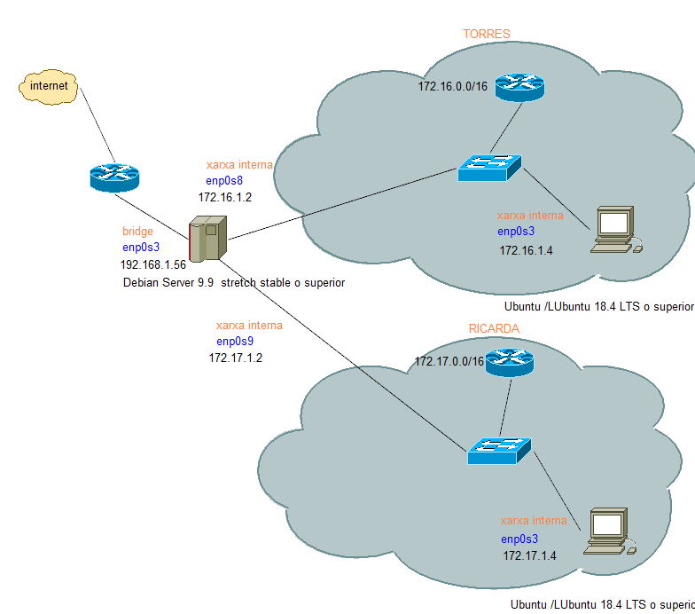

Apartat A: El servei DNS
Per fer aquest apartat farem servir les mateixes màquines que a l'apartat anterior, és a dir, el servidor configurat amb Debian i un Client configurat amb Ubuntu.
El servidor Debian tindrà les mateixes característiques i paràmetres de xarxa però li afegirem el paràmetre DNS:

Configuració TCP/IP servidor
 | enp0s3 (adaptador Bridge o pont) | enp0s8 (adaptador xarxa interna intnet) | enp0s9 (adaptador xarxa interna intnet2)
Adreça IP | Dinàmica DHCP | 172.16.1.2 | 172.17.1.2
Màscara de xarxa | Dinàmica DHCP | 255.255.0.0 | 255.255.0.0
Passarel·la | Dinàmica DHCP | NO en té (en blanc) | NO en té (en blanc)
DNS | 127.0.0.1 | 127.0.0.1 (ell mateix!) | 127.0.0.1 (ell mateix!)

El client Torres Ubuntu de l’edifici Torres té les 4 targes de xarxa però en comptes d'agafar els paràmetres per DHCP li posarem manualment les adreces IP estàtiques:
Observeu que el paràmetre DNS del nostre client ha de ser l’adreça IP del nostre servidor DNS que farem servir per resoldre els noms del nostre domini.

Configuració TCP/IP client
 | enp0s3 (xarxa interna intnet) | enp0s8 (xarxa interna intnet) | enp0s9 (xarxa interna intnet) | enp0s10 (xarxa interna intnet)
Adreça IP | 172.16.1.6 | 172.16.1.7 | 172.16.1.8 | 172.16.1.46
Màscara de xarxa | 255.255.0.0 | 255.255.0.0 | 255.255.0.0 | 255.255.0.0
Passarel·la | 172.16.1.2 | --- | --- | ---
DNS | 172.16.1.2 | 172.16.1.2 | 172.16.1.2 | 172.16.1.2

Fixeu-vos que només tenim una passarel·la, no es permet tindre més d’una.

Representació-Resum del que vindrà en el desenvolupament de la pràctica de DNS. Tranquils, que anirem a poc a poc. xyz.cai.net, x és la inicial del vostre nom, y la inicial del primer cognom i z la inicial del segon cognom.

Adaptador de Xarxa | Significat | Nom de Domini (FQDN) (que el servidor DNS haurà de resoldre) | IP | Alias (CNAME)
enp0s3 (del client) | Equip de direcció de la granja torres | direccio.xyz.cai.net | 172.16.1.6 | jordi.xyz.cai.net
enp0s9(del client) | Representarà una impressora de la granja Torres. | impressoraPlanta2Torres.xyz.cai.net | 172.16.1.8
enp0s8 (del client) | Representarà un equip d’administració. | administracio1.xyz.cai.net | 172.16.1.7 | adm1.xyz.cai.net
enp0s10 (del client) | Representarà la IP d'un dispositiu domòtic de càmera de la granja Torres. | cameraTorres1.xyz.cai.net | 172.16.1.46 | camera1.xyz.cai.net
 | Equip d’ús exclusiu a la recepció de l’edifici. | pcconvidat.xyz.cai.net | 172.16.1.9 | pcrecepcio..xyz.cai.net
 | Representarà la IP de l’equip d’administració de la granja Torres | pcAdminTorres.xyz.cai.net | 172.16.1.20 | gestiotorres.xyz.cai.net
 | Representem uns quants dispositius domòtics: (observació: no existeixen a la nostra topologia. Podeu pensar que estan 'apagats', però que el DNS els coneix i si li preguntem pel seu nom ens pot donar la informació de la seva IP). Quan fem ping a ells NO contestaran, però podrem comprovar si el DNS ens dona la seva IP | ...  cameraTorres2.xyz.cai.net  ... | 1172.16.1.47  172.16.1.49  ...
enp0s3 (del server) | És el Servidor del DHCP i DNS de la cooperativa CAI. | servernostrum.xyz.cai.net | 172.16.1.2
 | Representa el Default Gateway de la sortida de xarxa a l’exterior. Per on sortirem a d'altres xarxes. No existeix a la nostra topologia. | passarella.xyz.cai.net | 172.16.1.1

A1. Instal·lació del servei (12 punts)
a) Verifiqueu que els paràmetres de xarxa del Servidor Debian són correctes. Recordeu (és important) de posar-li com a paràmetre DNS la IP de bucle (loopback) 127.0.0.1 (que vol dir «ell mateix») a les dues targetes de xarxa que té (tant l'adaptador Bridge, com el de xarxa interna).
Configureu també les 4 interfícies de xarxa del Client 1 Ubuntu de l’edifici Torres de forma manual amb els valors que s'indiquen a «l'apartat C: El servei DNS.»
Captura de pantalla amb la sortida de la instrucció «ip address show» al client Ubuntu:
Recordeu de reiniciar les targetes de xarxa perquè agafin els nous valors. [2 punts]

Resposta:
Servidor:
xarxa pública:
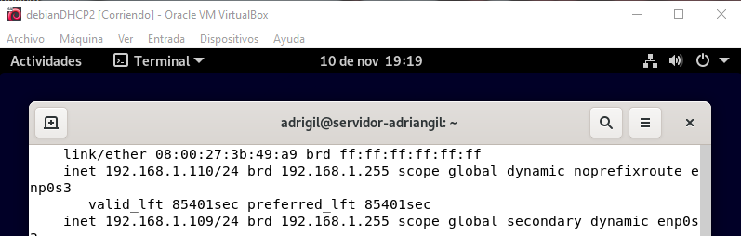
xarxa interna

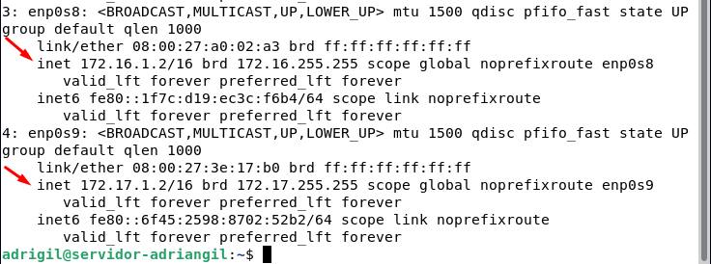

Prova de ping servidor a clients:

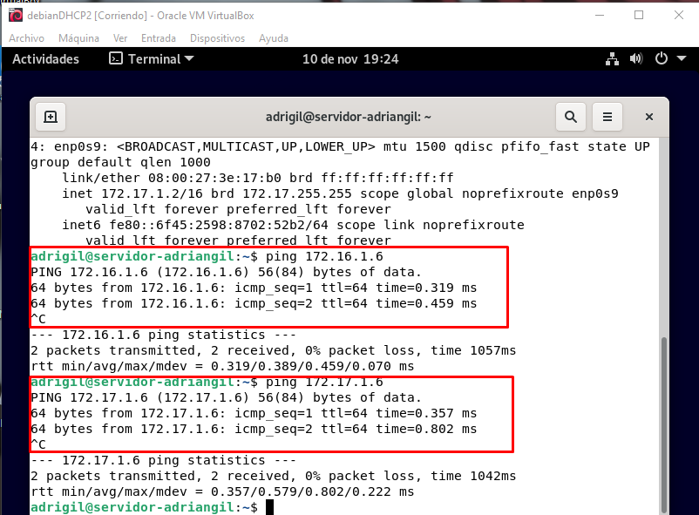

Client:
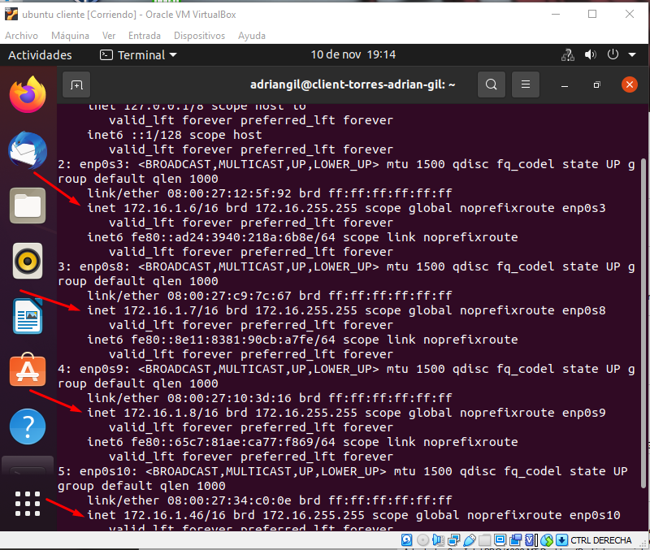

Feu proves de ping entre les adreces IP del Client i la IP del Servidor (xarxa 172.16.0.0/16). Un cop hagueu comprovat que la comunicació és correcta passeu al següent apartat.
b) Normalment als encaminadors domèstics (routers) que podeu tenir a casa, el propi encaminador us dona una adreça IP (te incorporat el servidor DHCP) i també us dona una adreça de servidor DNS. Per exemple si teniu Internet contractat amb Movistar, tindreu un DNS que es troba a la adreça 80.58.61.250. Cada companyia té els seus servidors DNS i en podem trobar d'altres com el de google (8.8.8.8). Com que a l'apartat anterior el que hem fet ha estat indicar que no volem cap DNS extern, sinó que volem que el nostre equip (127.0.0.1) sigui el DNS i encara no l'hem configurat, de moment, no serem capaços de resoldre noms. Intenta obrir un navegador web com Konqueror o Firefox a Debian al servidor i connectar-vos a qualsevol pàgina, www.google.es (neteja la memòria cau del navegador si ja havíeu accedit a aquesta pàgina anteriorment).
Feu una captura de pantalla que mostri el resultat al navegador. [1 punt]
Resposta:
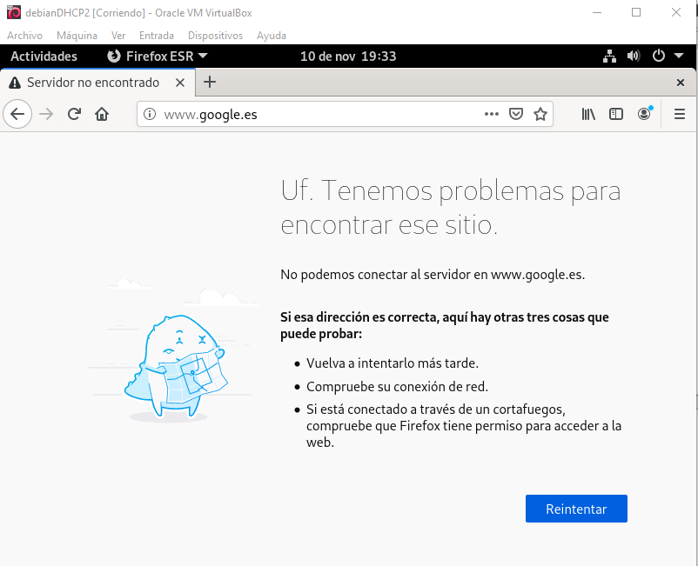

c) Obriu un Terminal (al Servidor) i executeu els següents ping a les adreces www.google.es, www.xtec.net i a les adreces IP públiques (d'Internet) 8.8.8.8 i 104.81.209.157 (envieu només 2 paquets en cadascuna).
Els ping als noms no us haurien de funcionar, però els ping a les adreces IP sí. Diguem que teniu connexió a Internet però no podeu resoldre noms.
Feu una captura de pantalla que mostri el resultat al terminal. [3 punts]
Resposta:
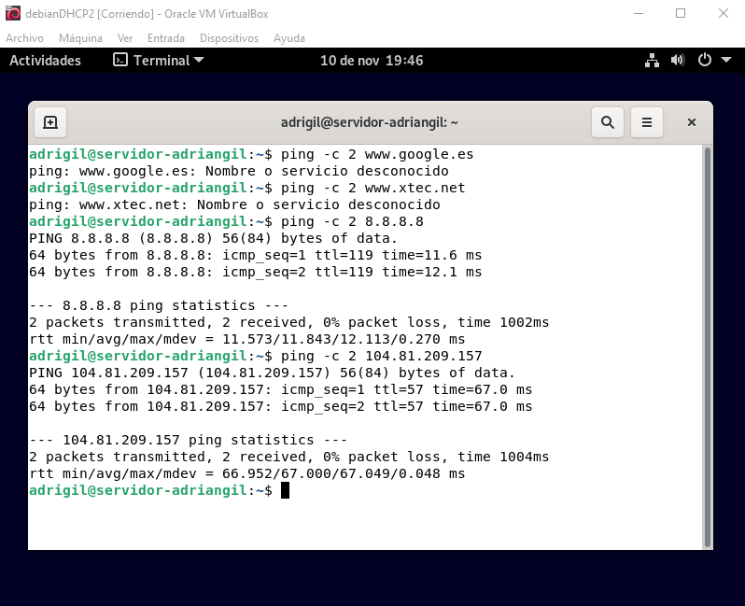

d) El servei DNS que es farà servir és l'anomenat bind9. Podeu cercar-ne el paquet fent servir la instrucció apt-cache search bind9. Instal·leu el servei DNS i a continuació executeu la instrucció date. Indiqueu a continuació la instrucció que heu fet servir i feu una captura de pantalla que mostri el resultat final (només les últimes línies) de la instal·lació del servei i el de la instrucció date. És possible que per fer aquest pas, necessiteu descarregar informació dels repositoris de Debian i que, per tant, hagueu de tornar a posar el DNS a la interfície eth0 de xarxa (o el nom d’interfície que correspongui). Si voleu podeu posar com a servidor DNS el de Google 8.8.8.8 o qualsevol altre al vostre criteri. Quan hagueu acabat la instal·lació, recordeu tornar a posar com a servidor DNS l’adreça IP 127.0.0.1. [1 punt]

Resposta:
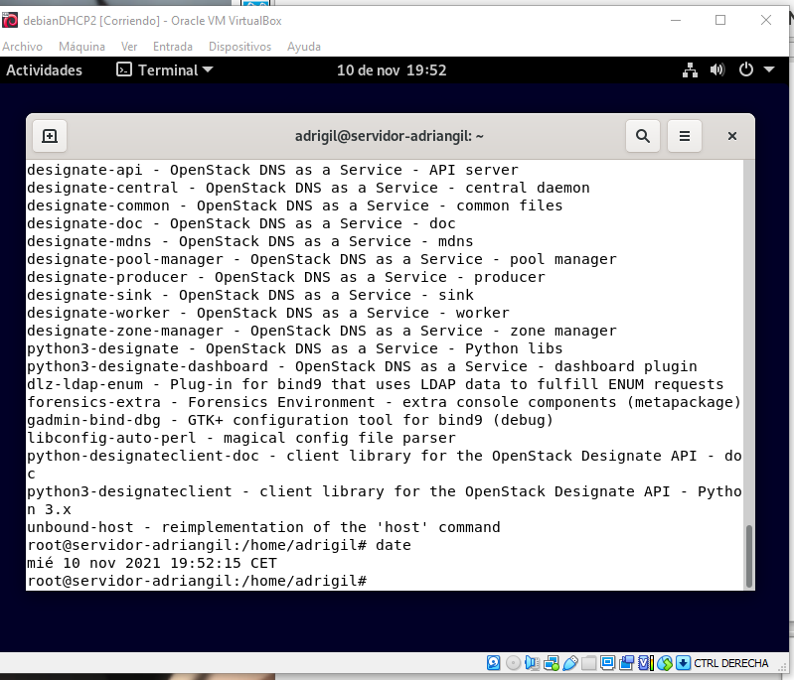

Abans de continuar: Instal·leu el paquet dnsutils (és possible que ja el tingueu instal·lat). Dins d'aquest paquet hi ha una ordre anomenada dig que ens servirà per fer algunes proves.
e) Assegureu-vos de tenir configurada la interfície enp0s3 de xarxa amb el DNS 127.0.0.1. Obriu el navegador web Konqueror o Firefox i torneu a intentar connectar a www.google.es. Heu pogut connectar-hi? Afegeix una captura del navegador i que es vegi la configuració de la interfície enp0s3 i expliqueu el perquè a partir de la informació del material de classe (apartat 2.2.2 Resolució de noms) indicant aspectes com recursiva/iterativa o autoritativa/no autoritativa. La resposta hauria d'ocupar entre 2 i 5 línies. [2 punts]
Resposta: No funciona perquè en la configuració del DNS es la seva propia i no pot resoldre noms.
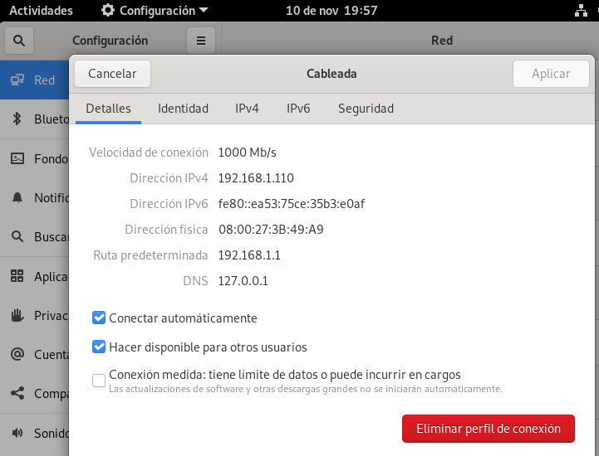

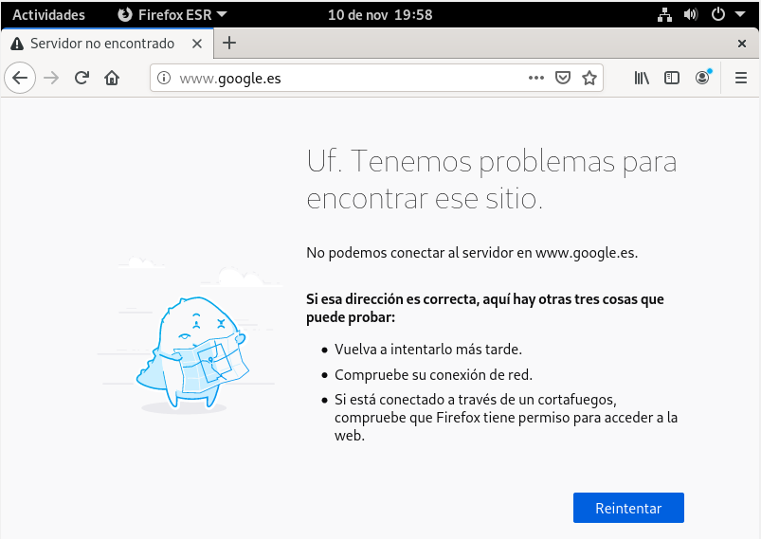

Si es donés el cas que no funcionarà fareu una modificació al fitxer /etc/bind/named.conf.options i afegiu el reenviadors (forwarders, ens permet realitzar consultes en el cas que el nostre DNS no ho pugui fer):

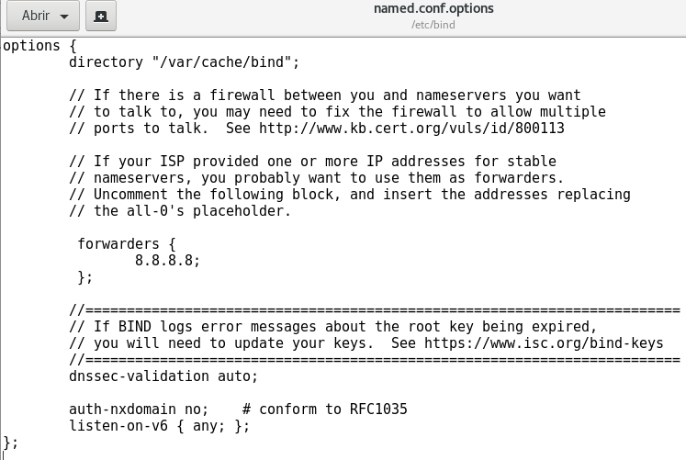
f) Executeu en el terminal la instrucció amb dig per resoldre un nom que no hagueu utilitzat des del servidor en cap cas (ni des de navegadors, ni correu, ni ping,...).
Per exemple, podeu executar la instrucció dig www.gnu.org
Quan hagueu executat la instrucció, anoteu el temps de resposta de la resolució de noms. El podeu trobar a les últimes línies amb l'indicador ;;QUERY TIME.
Torneu a executar la mateixa consulta a la mateixa adreça: dig www.gnu.org
Afegiu les captures i els temps de resposta. Expliqueu amb les vostres pròpies paraules per què hi ha aquesta diferència. Màxim 4 línies. [3 punts]
Atenció: A Debian 10, necessitareu instal·lar l’ordre dig o nslookup, aprofitarem la necessitat actual per ressoldre el cas del nslookup més endavant.
Instal·leu amb, apt-get install dnsutils

Resposta: A trigat menys temps en resoldre el nom perquè ya l’havia almacenat en la memoria.
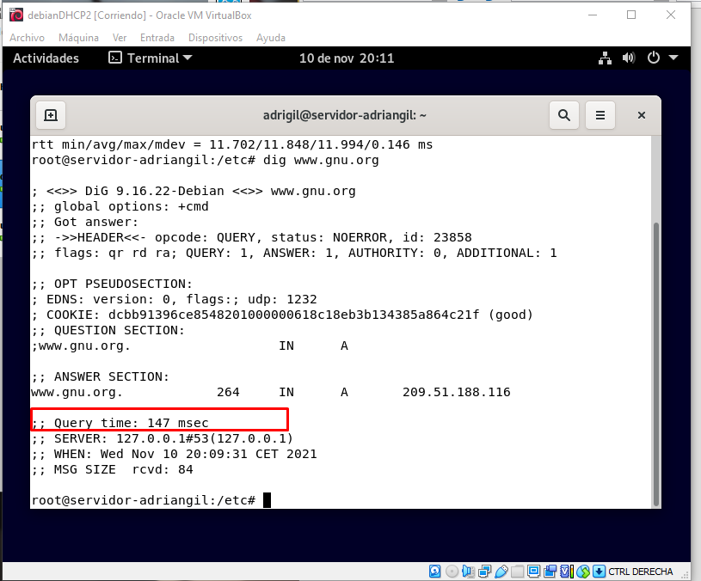
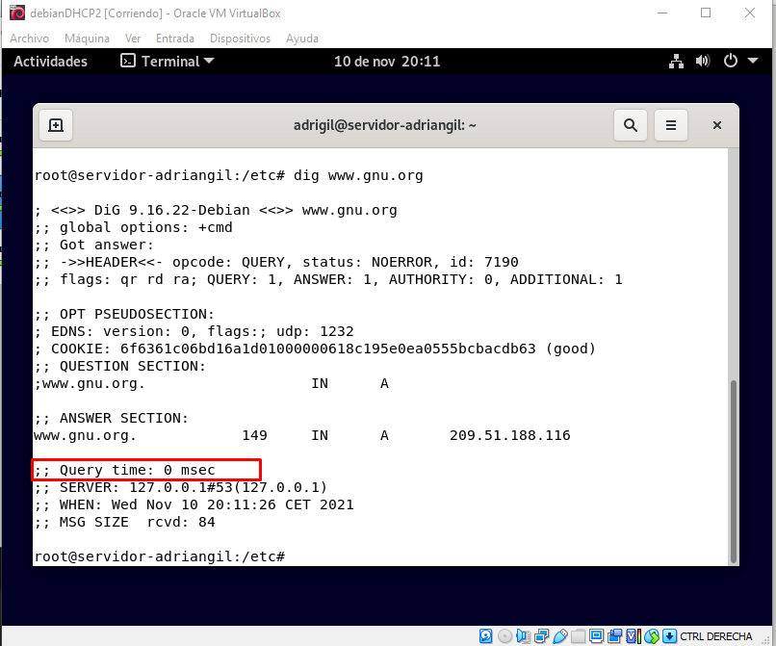

A2. Configuració del servei (23 punts)
a) Configurarem el servei creant una zona per al nostre centre. Si teniu dubtes, podeu consultar el material de l'aula (apartat 2.3.1 Base de dades de zona, apartat 2.5 Servidor només i també els apartats següents). Si mireu el contingut del fitxer de configuració /etc/bind/named.conf, podreu observar que les zones que vulguem definir s'hauran de situar a l'arxiu /etc/bind/named.conf.local. La zona que cal que creeu s'anomenarà xyz.cai.net , on x és la inicial del vostre nom, y és la inicial del primer cognom i z és la inicial del segon cognom. Per exemple, si el vostre nom és Joan García Santos, la zona que hauríeu de crear seria jgs.cai.net.
Definiu la zona amb les següents característiques:
- El servidor és màster de la zona administrada.
- La base de dades es guardarà a l'axiu db.xyz.cai.net (on x,y,z indiquen les inicials del nom, cognom1 i cognom2 respectivament), per exemple db.jgs.cai.net . Aquest arxiu encara no existeix però el crearem a l'apartat següent; ara només cal indicar-lo.
- La base de dades de resolució inversa es guardarà a l'arxiu rev.xyz.cai.net (on x,y,z indiquen les inicials del nom, cognom1 i cognom2 respectivament), per exemple rev.jgs.cai.net . Aquest arxiu encara no existeix, però el crearem a l'apartat següent; ara només cal indicar-lo.
- S'han de permetre consultes des de la pròpia màquina (127.0.0.1), així com de tota la xarxa 172.16.0.0/16 i 172.17.0.0/16..
- S'han de permetre transferències de zona a la pròpia màquina (127.0.0.1), així com de tota la xarxa 172.16.0.0/16 i 172.17.0.0/16.

Quan hagueu fet els canvis necessaris, feu una captura de pantalla que mostri el contingut de l'arxiu /etc/bind/named.conf.local [6 punts]:

Resposta:

b) Ara cal crear i definir l'arxiu de resolució directa /etc/bind/db.xyz.cai.net. Les característiques que li volem donar són (recordeu que xyz són les inicials del vostre nom, cognom1 i cognom2 respectivament):
Registre de recurs SOA:
Propietari: xyz.cai.net
Tipus: SOA
Responsable: root@xyz.cai.net
Número de sèrie: AAAAMMDD01 (on AAAA és l'any actual, MM el mes actual i DD el dia actual)
Actualitzacions dels servidors secundaris (si n'hi ha): Cada 1 hora 30 minuts
Temps de re-intent de transferència als servidors secundaris (si n'hi ha): 15 minuts
Temps de caducitat de la informació als servidors secundaris (si n'hi ha): 9 dies
Temps de vida vàlid de la informació a memòria cau (cache): 12 hores
Crea l'arxiu. Quan el tingueu feu una captura de pantalla que mostri el seu contingut. [5 punts]

Resposta:

c) Continuem amb el mateix arxiu. Ara cal crear les entrades corresponents als diferents recursos: crearem registres Address (A) i Alies (CNAME). En un primer pas, començarem amb pocs registres (i desprès n'afegirem més):

Tipus de Registre | FQDN (Nom de domini que el servidor haurà de resoldre) | IP
Address (A) | administracio1.xyz.cai.net | 172.16.1.7
Address (A) | servernostrum.xyz.cai.net | 172.16.1.2
Address (A) | direccio.xyz.cai.net | 172.16.1.6

Tipus de Registre | FQDN de l'Alias | Recurs al qual apunta l'Alias
Alias (CNAME) | direccio.xyz.cai.net | jordi.xyz.cai.net

Modifiqueu l'arxiu /etc/bind/db.xyz.cai.net. Quan el tingueu feu una captura de pantalla que mostri el seu nou contingut [5 punts]

Resposta:

d) Ara crearem el fitxer per a la resolució inversa. Recordeu que l'arxiu es deia rev.xyz.cai.net (xyz són les inicials del vostre nom, cognom1 i cognom2 respectivament):
Els valors de la configuració seran els mateixos que per al fitxer de resolució directa, és a dir:

Registre de recurs SOA:
Propietari: xyz.cai.net
Tipus: SOA
Responsable: root@xyz.cai.net
Número de sèrie: AAAAMMDD01 (on AAAA és l'any actual, MM el mes actual i DD el dia actual)
Actualitzacions dels servidors secundaris (si n'hi ha): Cada 1 hora 30 minuts
Temps de re-intent de transferència als servidors secundaris (si n'hi ha): 15 minuts
Temps de caducitat de la informació als servidors secundaris (si n'hi ha): 9 dies
Temps de vida vàlid de la informació a memòria cau (cache): 12 hores
Creeu l'arxiu. Quan el tingueu feu una captura de pantalla que mostri el seu contingut [3 punts]

Resposta:

e) Continuem amb el mateix arxiu. Ara cal crear les entrades corresponents als diferents recursos PTR (punters) per a la resolució inversa: (començarem amb pocs registres i desprès n'afegirem més)

Tipus de Registre | IP | FQDN (que correspon a la resolució inversa)
PTR | 172.16.1.7 | administracio1.xyz.cai.net
PTR | 172.16.1.2 | servernostrum.xyz.cai.net
PTR | 172.16.1.6 | direccio.xyz.cai.net

Modifica l'arxiu /etc/bind/rev.xyz.cai.net. Quan el tingueu fes una captura de pantalla que mostri el seu nou contingut. [4 punts]
Resposta:
A3. Posada en marxa del servidor ( 21 punts)
a) Reinicieu el servei al servidor Debian per tal que els canvis realitzats a l'apartat C2 tinguin efecte. Feu servir la instrucció service bind9 restart o /etc/init.d/bind9 restart (depenent la distribució que tingue de Debian). Desprès feu un service bind9 status. Si tot funciona, identificareu active running en verd.
Feu una captura de pantalla que mostri el resultat. [1 punt]
Atenció: Si no heu pogut iniciar el servei, no continueu amb aquest apartat ja que no us funcionarà. Cal que torneu a l'apartat anterior i resolgueu els errors als fitxers de configuració. Pregunteu al fòrum els possibles dubtes que us puguin sortir.
Si al fer status us dóna un avís semblant a :
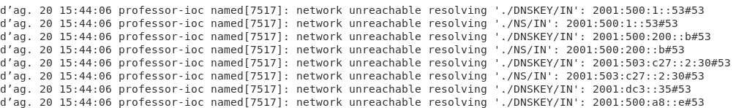
No és un errada que farà que funcioni malament, us funcionarà correctament. Aquest missatge és una queixa de IPv6 per què no està configurat.
Si ho voleu treure
, editareu el fitxer a /etc/default/bind9 i modifiqueu com està a la captura següent :

Resposta:

b) Independentment del resultat de l'apartat anterior, cal que observeu el contingut del fitxer /var/log/syslog al servidor. És possible que el servei s'hagi pogut posar en marxa però que no hagi carregat correctament alguna de les zones que hem definit. Aquest fitxer us mostrarà el funcionament correcte o no del servei DNS així com de les diferents peticions. Si us mostra algun error és perquè heu configurat de manera incorrecta els fitxers de zona.
Mostreu el contingut del fitxer /var/log/syslog en concret l'apartat on es mostri que ha pogut carregar correctament tant la zona de resolució directa com la zona de resolució inversa. [4 punts]
Atenció: Si no heu pogut iniciar el servei, no continueu amb aquest apartat ja que no us funcionarà. Cal que torneu a l'apartat anterior i resolgueu els errors als fitxers de configuració. Pregunteu al fòrum els possibles dubtes que us puguin sortir.

Resposta:

c) Ara passarem al client Torres Ubuntu xarxa 172.16.0.0/16. Hem de fer algunes proves. Farem servir les ordres ping i nslookup.
Executeu les següents instruccions des de terminal i en cada cas poseu la captura de pantalla que mostra el resultat: (recordeu el que era xyz!!)
Atenció: si no us deixa el al fer ping, mireu el fitxer /etc/resolv.conf i canvieu la IP del nameserver per la ip DNS del vostre servidor.
ping -c 5 direccio.xyz.cai.net [1 punt]

Resposta:

d) nslookup direccio.xyz.cai.net [1 punt]
(aquesta prova és per la resolució directa)
Atenció: Si feu proves amb Debian i no teniu nslookup, feu, apt-get install dnsutils .

Resposta:

e) nslookup 172.16.1.7 [1 punt]
(aquesta prova és per la resolució inversa, aneu amb compte amb l’ordre de consulta de DNS. L’adreça 172.16.1.7 correspon a la interfície enp0s8 i farà la cerca per host; desconnecteu-la temporalment)
Resposta:

f) Si us ha funcionat tant la resolució directa com inversa, ja esteu més a prop del final. Ha arribat el moment d'omplir de saviesa el nostre Servidor DNS perquè conegui tota la informació de la nostra xarxa. Només es tracta d'afegir uns quants registres més, seguint la mateixa sintaxi que heu fet servir fins ara.
A l'arxiu de resolució directa /etc/bind/db.xyz.cai.net li afegireu els següents registres A i CNAME:

Tipus de Registre | FQDN (Nom de domini que el servidor haurà de resoldre) | IP
Address (A) | cameraTorres1.xyz.cai.net | 172.16.1.46
Address (A) | cameraTorres2.xyz.cai.net | 172.16.1.47
Address (A) | direccio.xyz.cai.net | 172.16.1.6
Address (A) | impressoraPlanta2Torres.xyz.cai.net | 172.16.1.8
Address (A) | pcconvidat.xyz.cai.net | 172.16.1.9
Address (A) | administracio1.xyz.laricarda.net | 172.16.1.7
Address (A) | passarella.xyz.cai.net | 172.16.1.1
Tipus de Registre | FQDN de l'Alias | Recurs al qual apunta l'Alias
Alias (CNAME) | administracio1.xyz.cai.net | adm1.xyz.cai.net
Alias (CNAME) | pcconvidat.xyz.cai.net | pcrecepcio..xyz.cai.net
Alias (CNAME) | direccio.xyz.cai.net | jordi.xyz.cai.net

Feu una captura de pantalla que mostri el nou contingut de l'arxiu /etc/bind/db.xyz.cai.net. [7 punts]

Resposta:

g) nslookup jordi.xyz.cai.net [1 punt]
(aquesta prova és per provar el cname alias)
Resposta:

h) Ara li toca el torn a l'arxiu /etc/bind/rev.xyz.cai.net per a la resolució inversa. Afegireu els corresponents registres PTR per poder completar la saviesa del vostre servidor DNS:

Tipus de Registre | IP | FQDN (que correspon a la resolució inversa)
PTR | 172.16.1.46 | cameraTorres1.xyz.cai.net
PTR | 172.16.1.47 | cameraTorres2.xyz.cai.net
PTR | 172.16.1.6 | direccio.xyz.cai.net
PTR | 172.16.1.8 | impressoraPlanta2Torres.xyz.cai.net
PTR | 172.16.1.9 | pcconvidat.xyz.cai.net
PTR | 172.16.1.7 | administracio1.xyz.laricarda.net
PTR | 172.16.1.1 | passarella.xyz.cai.net
PTR | 172.16.1.2 | servernostrum.xyz.cai.net

Feu una captura de pantalla que mostri el nou contingut de l'arxiu /etc/bind/rev.xyz.cai.net. [5 punts]

Resposta:

A4. Proves Finals del Servei DNS complet (13 punts)

a) Al servidor, reinicieu el servei DNS amb la instrucció service bind9 restart. Comproveu que s'han carregat les zones directa i inversa (observeu el contingut del fitxer /var/log/syslog al servidor).
Atenció: Si no heu pogut iniciar el servei, no continueu amb aquest apartat ja que no us funcionarà. Cal que torneu a l'apartat anterior i resolgueu els errors als fitxers de configuració. Pregunteu al fòrum els possibles dubtes que us puguin sortir.
Ara tornarem al client Torres Ubuntu per fer les proves finals.

Executeu les següents instruccions des de terminal i, en cada cas, poseu la captura de pantalla que mostra el resultat: (recorda el que era xyz!!)

ping -c 4 pcconvidat.xyz.cai.net [2 punts]
(Observeu que resol el nom, però el ping no funciona perquè aquesta IP no es troba dins la topologia)
Resposta:

b) ping -c 4 cameraTorres1.xyz.cai.net [2 punts]
Resposta:

c) nslookup 172.16.1.1 [2 punts]
Resposta:

d) host cameraTorres2.xyz.cai.net [2 punts]
Resposta:

e) Agafeu el client Ricarda Ubuntu, i configureu la IP amb la 172.17.1.5, Gateway 172.17.1.2 i el DNS 172.17.1.2. En el cas de que no funcionara dirigiu-vos a l’apartat f) i feu les instruccions per habilitar la funcionalitat.
Feu: [2 punts]
ping -c 5 cameraTorres1.xyz.cai.net
en
Resposta:

f) Fareu una prova de navegació a Internet amb el client Torres. [3 punts]
Proveu a navegar amb Firefox tot obrint el web de l’La Pineda.
Segurament no podreu per que la sortida per l’adreça IP 172.16.1.2 no redirecciona cap a l’exterior a Internet.
Dintre del servidor Debian, com que hi ha diferents interfícies, cal fer el que s’anomena un forwarding d’interfícies. Executeu:
Mostra el valor de la variable net.ipv4.ip_forward
sysctl -a | grep net.ipv4.ip_forward
Escriu el valor 1 a net.ipv4.ip_forward
sysctl -w net.ipv4.ip_forward=1
Força la càrrega del fitxer /etc/sysctl.conf que s’ha modificat
sysctl -p

Aquestes instruccions modifiquen el ip_forward a 1.
Ara fem una altre vegada dintre del servidor Debian:
iptables -t nat -A POSTROUTING --out-interface enp0s3 -j MASQUERADE
iptables -A FORWARD --in-interface enp0s8 -j ACCEPT
iptables -A FORWARD --in-interface enp0s9 -j ACCEPT

Amb la següent ordre podeu veure la configuració que hi ha a iptables:
iptables -S
Aquestes instruccions modifiquen el iptables (firewall de linux) perquè es faci un Nat entre interfícies i puguin navegar per les diferents interfícies.
Cada vegada que reinicieu la màquina aquests canvis no són persistents. Caldria fer que ho fossin si volem que siguin així.
Atenció:
- Debian 10, les ordres són a /usr/sbin/
- Al client Ricarda, la passarel·la serà la 172.17.1.2.
Feu la prova al navegador del client Torres Ubuntu. Feu la captura de les instruccions de configuració dins del servidor i del seu funcionament al client. Afegiu a la mateixa captura el terminal de linux per verificar que feu servir el client correcte i la configuració de xarxa.
Resposta:

Apartat B: L'aplicació WEBMIN
Com heu pogut comprovar fins ara, hem realitzat les configuracions dels nostres serveis modificant directament els fitxers de configuració. D'aquesta manera tenim molt més control sobre el que fem.
Però quan sabem prou, podem ajudar-nos d'algunes eines gràfiques que ens facilitin les configuracions.
A més, aquestes eines també ens poden ajudar a entendre com configurar els serveis, ja que quan fem alguna modificació en la GUI (Graphic User Interface) podem visualitzar en els arxius quins han estat els canvis realitzats i l'efecte que tenen (és una forma de fer "enginyeria inversa").

Anem a provar una d'aquestes eines: WEBMIN

B1. Instal·lació del WEBMIN (7 punts)

a) Informeu-vos del que és Webmin i per a què serveix. Visiteu la pàgina www.webmin.com per a més informació.
Instal·leu-lo en el vostre servidor Debian.
Expliqueu el procés d'instal·lació que heu seguit. Incloeu les captures de pantalla que il·lustrin el procés i que ha acabat bé. [5 punts]
Resposta:

b) Accediu a la seva interfície gràfica mitjançant un navegador web.
Amb quina adreça heu accedit? [1 punt]

Resposta:

c) Mostreu la pàgina que us surt un cop heu connectat a la seva interfície: [1 punt]

Resposta:

B2. Configuració dels Serveis amb WEBMIN (5 punts)

a) Feu clic a l'opció de «Servers» (menú lateral de l'esquerra). Us haurien d'aparèixer com a mínim els dos serveis que hem instal·lat en aquesta pràctica (DHCP I DNS).
Captura on es veuen aquests serveis. [1 punt]

Resposta:

b) Accediu a la configuració del Servei DHCP. Observeu les diferents opcions que teniu. Hauríeu de poder reconèixer algunes de les configuracions que heu fet (com per exemple les reserves d'adreces IP). També podeu arribar a modificar directament l'arxiu de configuració (dhcpd.conf) però per mitjà del Webmin.
Feu alguna captura de pantalla representativa de diferents opcions que teniu dins el Servei DHCP. [2 punts]

Resposta:

c) Accediu ara a la configuració del Servei DNS. Observeu les diferents opcions que hi ha i tafanegeu el que hi podeu fer. Hauríeu de poder reconèixer algunes de les configuracions que heu fet (com per exemple les diferents zones o els registres que vau afegir). També podeu arribar a modificar directament els arxius de configuració però mitjançant el Webmin.
Feu alguna captura de pantalla representativa de diferents opcions que teniu dins el Servei DNS. [2 punts]

Resposta:

Ja us haureu adonat que podríem fer moltes coses més amb les configuracions dels serveis. Però la pràctica quedaria massa llarga i ho hem de deixar aquí.
Si teniu temps i voleu aprendre i practicar més podeu fer proves de modificacions en els paràmetres i després podeu mirar el seu efecte directament als arxius de configuració (que ja coneixeu) per veure quins canvis s'han produït.
Com podeu veure, hi ha tot un món per explorar … :-) Esperem que us hagi agradat i hagueu après molt.

